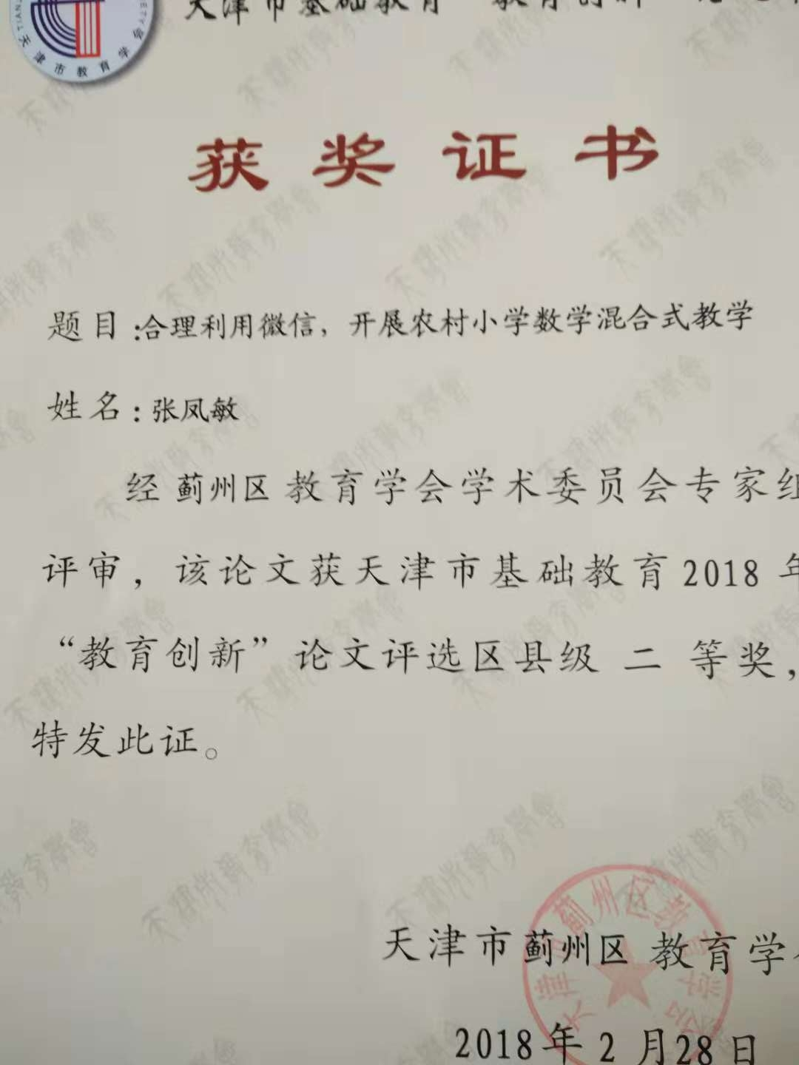

合理利用微信,开展农村小学数学混合式教学

摘要：本文旨在分析微信应用于混合式教学，探讨微信支持下的混合式教学流程，并以具体课程——《年月日》为例，阐述微信支持下的混合式教学案例设计与实施过程，以此提高教学效果，促进学生的学习能力，为满足自主学习、终身学习的发展奠定基础。
关键词：微信 合式教学 传统教学
所谓混合式教学是指把传统教学方式的优势和在线学习的优势有机结合起来，充分实现教学资源的混合、学习资源的混合、学习方式的混合，进而实现有效的教学[1]。
近几年来，微信的发展与普及受到广大用户的认可。教育信息化已经步入“教学应用”阶段，利用微信平台开展学习、教学的时机已经成熟。混合式教学，就是要把传统教学方式的优势和E-Learning的优势结合起来；也就是说，既要发挥教师引导、启发、监控教学过程的主导作用，又要充分体现学生作为学习过程主体的主动性、积极性与创造性。混合式教学是整合了课堂学习与网络学习的优点，能充分发挥教师“主导性”和学生“主体性”的一种新的教学方式，如何利用混合式的学习思想指导高校的课程教学，提高教学质量，成为当前教育技术研究的热点。
微信支持下的混合式教学，其本质就是将传统的课堂教学和基于微信的移动学习相结合，并且优势互补。传统的课堂教学由于是师生面对面的教学，最大的优点是发挥了教师的主导作用，加强了师生之间的情感交流，但是这种学习方式也存在很多局限性，而移动学习所带来的随时随地的学习、个性化学习、碎片化学习及对创新人才的培养等一系列特点弥补了传统的课堂教学。微信支持下的混合式教学、学习，具有将课堂面授教学与微信移动学习的优势互补、正式学习与非正式学习相结合、系统化学习与碎片化学习相结合、自主学习与协作学习活动相结合等特点。利用微信开展的混合式教学，把传统教学方式的优势和网络教学的优势结合起来，既要发挥教师引导、启发的主导作用，又要充分体现学生作为学习过程主体的主动性、积极性与创造性。同时结合过程化、多元化的考核方式，发挥教师监控教学过程，有利于教学过程的实施。
如何利用微信开展混合式，现以《年月日》为例进行阐述。
一、课前预习设计
教师构建网络学习平台，创建微信公众号，课前给学生推送学习知识点，学生在课前掌握一定的知识点，在此基础上学生能完成教师下发的课前自测任务单，从而检测自己知识点的学习，为课堂中学生的“主体性”地位奠定了基础。有问题的学生，可以通过网络平台，对老师进行提问。老师根据学生提交的自测任务单和网络平台上的提问，可以提前知道学生在哪里遇到了学习障碍。
例如教学《年月日》时，可以网上推送2008-2018的年历以及有关年月日的优秀教师的微课视频，学生自学后完成自学报告单。学生自由选择时间自学，亦可在平台上和老师、同学们交流探讨。
附：课前自学报告单：
1.多渠道收集2008年～2018年的年历卡片:
2.观察你手中的年历卡，在表中记录每月的天数。
 | 1月 | 2月 | 3月 | 4月 | 5月 | 6月 | 7月 | 8月 | 9月 | 10月 | 11月 | 12月
2008
2009
2010
2011
2012
2013
2014
2015
2016
2017
2018
总结 : 一年有（ ）个月。有31天的月份有：（ ）有30天的月份。有 （ ）。
- 我的发现：

4.我的困惑：

二、课中教学设计
教师根据学生自学报告单或学生的讨论情况确定教学过程。教师根据学生反映的问题，可以进行有针对性的解答。教师设计一些有点难度的问题，请学生解答，根据学生的解答情况，及时查缺补漏，对于需要进一步讲解的知识点，教师可以在课堂学习中进行讲解，从而将传统教学方式的优势和网络教学的优势结合起来，更及时地巩固知识点的学习。布置课上任务，学生自己动手独立完成，每个学生遇到的问题不一样，教师可以随时答疑，进行个性化指导，参与到学生的学习过程中来。教师可以设计了课中共测单，以检验课堂教学效果，监控教学过程。
例如教学《年月日》可以这样设计
（一）创设情境，引入新知
1.引入课题：同学们你们知道今天是哪年哪月哪日吗？（板书课题）
2.初步感知：看视频，了解年、月、日的由来以及在生活的运用。
3.创设情境：说自己的生日，引出米老鼠的生日怪事，引导学生带着问题去学习。
（二）分层探究，获取新知
1.研究大月和小月
（1）组内交流，分享发现：
请学生按照自学报告单内容在小组内的互相说一说，把自己的发现分享给小伙伴们。
（2）梳理年和月的关系：
回答问题：一年有多少个月？
（3）梳理月和日的关系：
回答：一个月有多少天？
通过填写2008年至2018年的年历中每月的天数，你还发现了什么呢？
随着学生汇报板书:大月、小月、特殊月。
2.记忆大月和小月：
（1）同桌交流记忆方法：学生可参考课本提供的方法。
（2）展示记忆法：
介绍拳头记忆法和歌谣记忆法，来记忆大月和小月。
- 游戏巩固记忆：说大月女生站起来，说小月男生站起来。
- 考考你：考察连续的两个大月。
3.梳理年和日的关系
（1）计算：2008年和2018年全年的天数，汇报后找相差的一天。
（2）定义：平年和闰年
（3）寻找：判定平年和闰年最简单最直接的方法（看2月的天数）
（4）找规律：组内完成自学任务（教材79页的做一做）
（5）看视频，了解平年和闰年的由来。
4.小组讨论：解决米老鼠的怪事。
（三）课中测评，巩固新知：闯关赛游戏
（四）课堂小结，延展新知
这节课我们共同研究了年、月、日，你有哪些收获呢？

附课中共测单 姓名：
第一关： 自评：
巧填空：
- 一年有( )个月。
- 1、3、5、7、8、10、12月每月有( )天
- 4、6、9、11月每月有( )天。
- 平年2月有( )天，闰年2月有( )天。
- 平年全年有( )天，闰年全年有( )天。
第二关： 自评：
巧填日期：我的生日是5月12日前一天,是( )
我是一年中最后一天出生的，是（ ）
我是11月30日的后一天出生的，是（ ）
第三关： 自评：
火眼金睛便真假 ：
1、6月31日才能回来。（ ）
2、整整出差了62天，正好是两个月。（ ）
3、2004年2月30日出生。（ ）
- 今天是5月30日，明天就是六一儿童节了 。（ ）
第四关： 自评：
生活中的数学
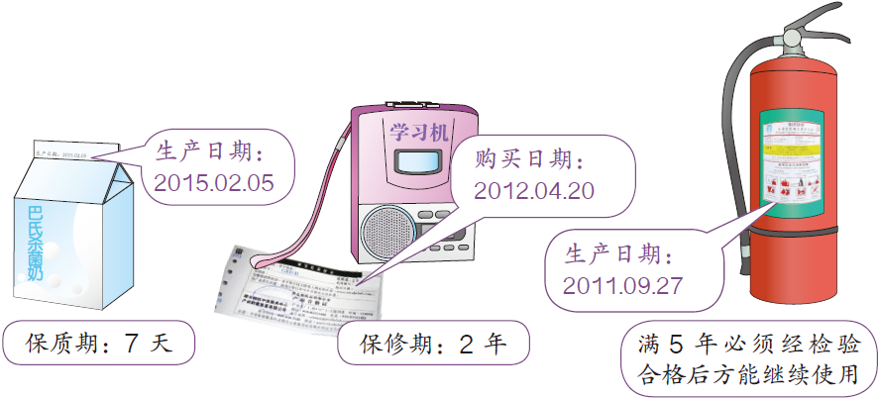
（1）2017年2月14日早晨，牛奶还能喝吗？
- 学习机今天坏了，在保修期内吗？
- 灭火器从哪年开始必须进行检验？
第五关： 自评：
转脑筋：1992年2月23日是小红的第十五个生日，而爷爷再过6天才过第十五个生日。
（1）爷爷的生日是（ ）月（ ）日
（2）爷爷这一年是（ ）岁.
- 课后复习设计
教师紧扣相关知识点，进行课后自测任务单的设计，巩固所学知识点。
例如教学《年月日》时，可以布置如下任务。
1.要求学生利用网络复习课上所学知识（教师上传课上相关课件，知识点总结）
2.完成课后自测单。
3.利用网络搜索有关年月日的有趣知识。
附课后自测单 姓名： 自评：
（一）、填空不困难，全对不简单。
- 一年有（ ）个季度，每（ ）个月是1个季度。
2、我出生在（ ）年，今年是（ ）年，我已经（ ） 岁了。
3、2006年1、2、3月份共有（ ）天。
4、48个月＝（ ）年
5、通常每（ ）年有1个闰年。
6、2月有（ ）天的年份是平年，平年全年有（ ）天；2月有（ ）天的年份是闰年，闰年全年有（ ）天。
（二）、我是小法官，对错我来判。
1、25个月就是2年零5个月。（ ）
2、小红今年12岁了，只过了三个生日。她的生日是2月29日。
3、8月份最多有4个星期日。（ ）
4、2006年的第四季度共有92天。（ ）
5、四月份是大月，有31天。（ ）
6、每年的第一季度都是90天。（ ）
（三）、在（）里填上“＞”“＜”或“＝”。
1、4月份的天数（ ）5月份的天数
2、30天（ ） 6月份 天数
3、2004年的天数（ ）2005年的天数
4、上半年的天数（ ）下半年的天数
（四）、应用题。
1、某车间生产零件，从8月25日到9月1日共生产零件328个，平均每天生产零件多少个
2、某工厂每天节约用水2吨，求3～5月份一共节约用水多少吨？
3、某小学2005年的第二学期从7月9日开始放暑假，8月16日开学，一共放假多少天？
- 过程化、多元化考核设计
课程考核包括3个部分：平时成绩（10%）、作业成绩（20%）、课程平台成绩（占20%）和期末成绩（占50%）。
本课程的混合式教学改革，将课程学习资料发布在网上，有效方便了学生的学习。促进了学生的学习热情，教师也能有效地监控教学过程，有利于教学的实施。相比传统教学的平行班情况，取得了良好效果，提高了教学质量。
参考文献：
[1] 化得元 .运用现代教育技术促进学生自主学习的思考[J].电化教育研究,2003,(8).

